***Aviation Industry News***

**TRISTE EPILOGO DI UNA GRANDE TRADIZIONE**

Forse non tutti se ne rendono conto, anzi leviamo il “forse”: sono tanti coloro che non si rendono conto di ciò che è accaduto nei nostri cieli. **L’Italia non dispone più di un vettore di bandiera così come è stato tradizionalmente concepito dai tempi del dopoguerra ad oggi**. In Portogallo ancora opera *Air Portugal*, in Spagna *Iberia*, in Francia *Air France*, nel Regno Unito la *British Airways*, in Olanda la *Klm*, in Germania la *Lufthansa;* l’Italia non ha più *Alitalia*. Prendendo atto di ciò che una compagnia aerea significa per l’economia e il prestigio di una nazione, i nostri governanti alle prese con il fallimento della compagnia aerea che dal 1947 solcava i cieli del mondo, hanno voluto creare immediatamente un suo sostituto ed è nata così piuttosto in fretta la ITA Airways. Era il 15 ottobre 2021 ed in tal modo anche noi (che facciamo parte del G7) avremmo potuto dire che in Italia avevamo un vettore aereo di bandiera. Ma si è capito subito che si trattava di una operazione di copertura mediatica, fatto questo dimostrato dalla circostanza che nel giro di pochi mesi ci si è subito messi alla ricerca di un acquirente.

La surriportata lista di compagnie aeree di cui dispongono i nostri vicini in Europa in effetti non è completa. Non abbiamo citato tre importanti Paesi i quali anch’essi non hanno più un vettore aereo indipendente, non lo hanno più perché i loro conti andavano male ed è intervenuta la Germania ad alleviarne la scomparsa, assicurando nel contempo la loro rinascita. Parliamo di Svizzera la cui iconica compagnia di bandiera **Swissair** risaliva addirittura al 1931, del Belgio ove la **Sabena** aveva preso il via nel 1923 e l’ultima arrivata la **Austrian Airlines** la cui nascita risale al 1957 dal merger di Air Austria e Austrian Airways. (1) Tenendo conto di ciò possiamo dire che quanto accaduto, e sta accadendo, ad ITA Airways non è affatto una novità e che essa si trova senz’altro in buona compagnia.

Qui il discorso potrebbe chiudersi prendendo atto che quanto sta succedendo da noi è già avvenuto altrove e che pertanto c’è poco di cui meravigliarsi; ma non è così che possiamo liquidare la questione. Non è così per il semplice fatto che il mercato Italia **da solo** era ed è superiore a quello che questi tre Paesi potevano offrire alle loro rispettive compagnie aeree. E quando una compagnia aerea dispone di un vasto bacino di traffico e se lo fa soffiare sotto il naso dai suoi concorrenti non possiamo certo dire che la sua conduzione è stata impeccabile. Ecco la fotografia che mostra il numero passeggeri movimentati in anni in cui le *low cost carrier* ancora erano in embrione e nei rispettivi Paesi erano le compagnie di bandiera a dettar legge e gestire il mercato. **Come si può osservare le tre compagnie aeree da noi ricordate messe insieme muovevano meno traffico di Alitalia.**

*Numero Passeggeri trasportati* (x000)

1996 1986 1969

Sabena 5.173 2.233 1.227

Swissair 8.732 6.317 3.060

Austrian 2.760 1.494 515

***Totale 16.665 10.044 4.802***

**ALITALIA 23.137 12.968 4.970**

Questi numeri non vengono forniti casualmente e non servono semplicemente a dimostrare che Alitalia trasportava più passeggeri di altri vettori; essi piuttosto dimostrano come **il mercato Italia** sia stato da sempre più consistente, più ricco di quello di altri Paesi e in particolare dei tre che stiamo trattando. (2) Ebbene tali cifre sono la prova evidente che il caso del fallimento di Alitalia è ben differente e ben più grave di quanto accaduto in Belgio, in Austria e in Svizzera. Se chi ha diretto i vettori di quest’ultimi Paesi poteva vantare a propria discolpa l’attenuante che il traffico aereo originante dal proprio Paese non permetteva una redditizia gestione della compagnia aerea, da noi analoga giustificazione non può essere sostenuta.

E infatti l’Alitalia è stata per molti anni una “signora” compagnia aerea rispettata e riverita in ambito internazionale. Nel numero di Gennaio del 1983 il mensile di settore *Air Transport World* nominò Umberto Nordio “the winner of the year” ; da sottolineare che Nordio tra il 1977 e il 1988 aveva chiuso solo due bilanci in rosso, e puntualmente -fra lo stupore generale- venne silurato nel 1987.

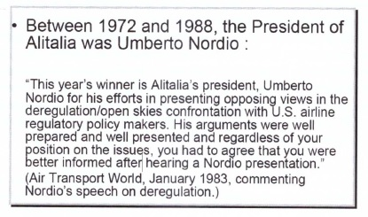

Val la pena riportare la profetica lettera di dimissioni che Nordio inviò ai dirigenti Alitalia nel momento di lasciare la compagnia: (3)



E dopo aver ricordato il siluramento di Nordio potremmo anche ricordare anche la lettera di “dimissioni” di Domenico Cempella, dimissioni avvenute nel dicembre del 2000:

*“Le dimissioni nelle circostanze in cui ho ritenuto di doverle dare, soprattutto guardando all’interesse dell’azienda sono un atto traumatico ma hanno il pregio, mi auguro di determinare le premesse per scelte che possano aiutarla a venir fuori dalla difficile impasse in cui si è venuta a trovare nell’ultimo anno non certamente per nostra colpa o responsabilità. (…) E’ importante che nessuno dimentichi che il nostro Paese non può fare a meno di un moderno sistema del trasporto aereo e che, a questo fine, le risorse e le potenzialità dell’Alitalia sono preziose e indispensabili. Oggi più che mai. A condizione che essa sia davvero libera di volare.”*

In quella occasione ci fu anche chi disse “Cempella è stato dimissionato” (4)

L’Alitalia di Cempella, grazie ad una accorta politica che includeva nuovi contratti di lavoro, un piano industriale blindato dalla pace sindacale, il lancio di una innovativa compagnia chiamata Alitalia Team, dopo dieci anni tornava a presentare un utile di bilancio e a distribuire dividendi. Quando venne siglata la prima intesa con la compagnia di bandiera olandese KLM, il titolo Alitalia volò in borsa (nel ’97 sarà quello con la migliore performance dell’anno a livello mondiale) e la società arrivò a sfiorare una capitalizzazione di 10 mila miliardi di lire. Ma, attenzione perché anche qui interverrà la politica a tagliar fuori chi stava sanando la compagnia. Evidentemente una Alitalia risanata rappresentava una minaccia da eliminare per il costituendo scenario di concentrazione delle compagnie europee che ha consentito a British Airways, Air France e Lufthansa di diventare i tre poli dominatori dell’intero trasporto aereo continentale.

E oggi che qualcuno ancora finge di credere agli interventi “correttivi” della UE la quale dice di voler tutelare il consumatore ma che comunque ha dato la sua benedizione all’acquisto di ITA da parte Lufthansa, mostriamo cosa significhi per il mercato aereo europeo il recente annuncio di acquisizione del vettore italiano da parte Lufthansa. Lo illustriamo ricorrendo a cinque carte geografiche:

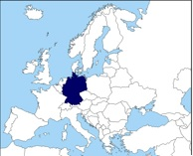 ***Step 1 – Germania***

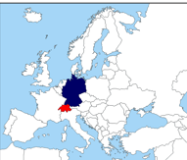 ***Step 2 – Acquisizione SWISS (2005)***

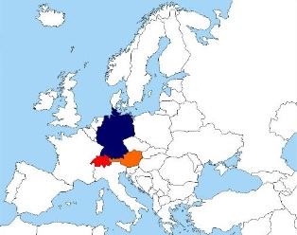 ***Step 3 – Acquisizione AUSTRIAN (2009)***

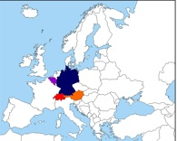 ***Step 4 – Acquisizione BRUSSELS AL (2017)***

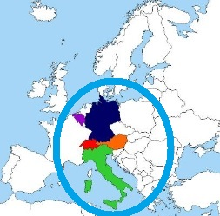 ***Step 5 – Acquisizione ITA (2024-2026)***

Vi pare che con quest’ultimo merger, benedetto dalla UE, l’utente europeo del mezzo aereo sia tutelato dalla concorrenza?

Ma circa gli interventi della UE vorremmo aggiungere una ulteriore ciliegina sulla torta. Lo vogliamo fare perché siamo certi che tutti hanno dimenticato quanto avvenuto nel 2006 allorché  [Ryanair](https://it.wikipedia.org/wiki/Ryanair) lanciò un'[OPA](https://it.wikipedia.org/wiki/Offerta_pubblica_di_acquisto) per acquistare il vettore di bandiera irlandese Aer Lingus. In quella occasione l'[AD](https://it.wikipedia.org/wiki/Amministratore_delegato) di Ryanair [Michael O'Leary](https://it.wikipedia.org/wiki/Michael_O%27Leary) dichiarò che la mossa era un'opportunità unica per formare una grande compagnia aerea irlandese che avrebbe potuto trasportare oltre 50 milioni di passeggeri l'anno. Ryanair comunicò di essere già in possesso del 16% delle azioni di Aer Lingus e che avrebbe offerto € 2,80 per le azioni rimanenti. Aer Lingus respinse quell'offerta. Il 29 novembre 2006 Ryanair confermò di aver portato la propria partecipazione al 26,2%. Ma intervenne **la**[**Commissione europea**](https://it.wikipedia.org/wiki/Commissione_europea) **la quale espresse dubbi sul fatto che la fusione tra le due compagnie avrebbe creato una posizione di monopolio sui voli da e per l'aeroporto di Dublino**, e in pratica disse no al merger e Ryanair fu costretta ad annunciare il ritiro dell'OPA. Si tenga presente che in quell’occasione si disse no ad una compagnia la quale ha fatto dell’applicazione di basse tariffe il suo obiettivo primario, mentre era Aer Lingus quale vettore major -facente parte della IATA- che applicava tariffe tradizionalmente alte.

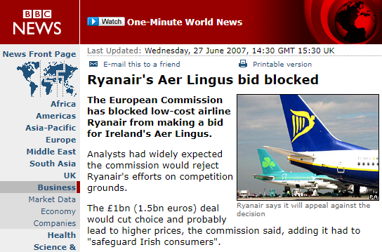

Quindi per i *dogwatch* UE: Ryanair+ Aer Lingus avrebbe costituito un problema per il consumatore irlandese; ma invece per quanto riguarda

Lufthansa+Swiss+Austrian+Brussels Airlines+ ITA Airways è tutto normale…

In conclusione dobbiamo rivolgere i complimenti ai nostri governanti per aver ceduto il mercato italiano ad una compagnia straniera. Appare evidente che si è fatto il gioco di una ben precisa lobby europea, volta a valorizzare esclusivamente i propri interessi a detrimento di quelli italiani. L’espulsione di Nordio e il “dimissionato” Cempella sono forse la risposta più eloquente a quanti ancora oggi si chiedono esterrefatti *ma come è stato possibile far fallire l’Alitalia?*

1. In realtà alcuni testi fanno risalire le origini di questo vettore al 1923 quando venne fondata la Austrian Airways.
2. Le cifre da noi riportate sono tratte dai WATS IATA dei rispettivi anni.
3. Il testo della lettera venne resa nota da “ilgiornale.it” in data 20 settembre 2008.
4. *“Domenico Cempella è stato dimissionato', ha commentato il segretario generale della Fit-Cisl, Claudio Claudiani, che parla di una ´pagina dalle molte ombre'*.  Così si poteva leggere su “Italia Oggi” del 3 febbraio 2001 in un servizio dal titolo “Cempella dice basta e se ne va”. <https://www.italiaoggi.it/archivio/cempella-dice-basta-e-se-ne-va-124681>

***www.Aviation-Industry-News.com***

*5 Agosto 2024*

***Se volete conoscere in dettaglio come è ridotta oggi l’aviazione commerciale italiana:***



[***info@ibneditore.it***](mailto:info@ibneditore.it)

In questo libro il lettore troverà le tante, tantissime compagnie aeree italiane che *ci hanno provato*. Ma non si tratta di una elencazione alfabetica, stile enciclopedia in quanto abbiamo ritenuto fosse molto più interessante inquadrare la nascita (e la scomparsa) dei singoli vettori nel contesto storico che in quel momento caratterizzava l’aviazione commerciale la quale, come tutti sanno, ha vissuto molteplici cambiamenti: deregulation, la fine del cartello tariffario, la nascita del terzo livello, l’apparizione delle compagnie low cost, gli accordi code sharing... Il lettore inizierà il suo viaggio dall’aviazione commerciale degli anni del secondo dopoguerra per giungere fino ad oggi quando il nostro maggior vettore, quello una volta denominato di bandiera, è finito risucchiato nella galassia Lufthansa. Un libro che vi farà capire perché l’aviazione commerciale in Italia è scesa a livelli non certo degni di un Paese che fa parte del G7, un Paese che per i vettori aerei è ad alto rischio di mortalità.

*“Immergetevi nella lettura delle oltre cento compagnie nate nel nostro Paese, ma non meravigliatevi scoprendo quante nel 2023 rimangono ancora attive.”*

INVITIAMO I LETTORI DELLA NOSTRA NEWSLETTER A COMUNICARCI NOMINATIVI INTERESSATI A RICEVERE LA STESSA. L’ABBONAMENTO E’ COMPLETAMENTE GRATUITO E PUO’ ESSERE CANCELLATO IN QUALSIASI MOMENTO.

INVIARE RICHIESTE A: [antonio.bordoni@yahoo.it](mailto:antonio.bordoni@yahoo.it)